Синхрондық генераторларды қоздыру
Синхрондық генераторлардың роторларының орамасын қоздыру деп, аталатын толассыз токтың арнайы қайнаркөздерінен қорек алуы.
Қоздырулар қуаты, генератор қуатының 0,3 - 1 %, ал номиналды кернеу 100 ден 650 В дейін құрайды. Генератор қуатты болған сайын, әдетте қоздырудың номиналды кернеуі де көп болады.
Қазіргі қоздыру сұлбаларының, қоздырғыштан басқаларының көптеген көмекші жабдықтары бар. Көмекші және реттеуші жабдықтардан тұратын қоздырғыш жиынтығын қоздыру жүйесі деп атау қалыптасқан.
Қоздырғышты генератордың ротор орамасымен электрлік қосу түйіспелік сақиналар мен шөтке көмегімен артықшылықты орындалады. Қоздырудың шөткесіз жүйелері құрылған және қолданылады.
Қоздыру жүйелері берік және экономиялы болуы, қоздыру тогын қажетті шамада ретті рауаландыруы, тез әрекеттенуші болуы, сондай-ақ торапта апат бола қалған жағдайда төбеді қоздырумен қамтамасыз етуі қажет.
Қоздыру тогын реттей отырып, торапқа реактивті қуат беретін синхрондық генератордың кернеуін өзгертеді. Генератор қоздыруын реттеу, синхронды генератордың параллелді жұмысының орнықтылығын жоғарылатуға мүмкіндік береді.
Орынды кернеу терең төмендегенде , мысалы қысқа тұйықталуда, генератор қоздыруының форсировкасы (тез ұлғайту) жасалады, ол электр шайқауларын тоқтатады және генераторлардың параллелді жұмыстарының орнықтылығын сақтайды. Сондай-ақ, тез әрекет ететін қоздыруды реттеу мен форсирлеу серелілік сақтық жұмысын беріктендіреді, және электростанциялардағы өз қажеттіліктерімен электр қозғалтқыштарын өздігінен жіберу жағдайын жеңілдетеді.
Қоздыру жүйелерінің маңызды сипаттамалары болып мыналар табылады: тез әрекет ету, форсировка кезінде кернеу жылдамдығының өсу жылдамдығын анықтау V= 0,632 (U_{f}, _{пот} - U_{f},_{ном})/U_{f,ном}t₁ (сурет 2.14), және төбедегі кернеуді қоздырудың номиналды кернеуіне қатынасы U_{f},_{пот} / U_{f},_{ном} = k_{ф} - былайша айтқанда форсировканың еселілігі.
МЕМСТ-ке сәйкес турбогенераторларда k_{ф} ≥ 2 болу керек, ал қозудың өсу жылдамдығы 2 1/с аз болмауы керек. Гидрогенераторлардың форсировкасының еселілігі, генератордың валымен қосылған коллекторлық қоздырулар үшін 1,8 кем болмауы керек, және де басқа қоздырулар үшін 2 ден кем болмауы керек. Қоздыру кернеуінің жылдамдығының өсуі 4 МВ∙А гидрогенераторлары үшін 1,3 1/с және үлкен қуатты генераторлар үшін 1,5 1/с кем болмауы керек.
Алыс жерлерге электрберуде жұмыс істейтін қуатты гидрогенераторлар үшін, қоздыру жүйелеріне үлкен талап қойылады (k_{ф} =3÷4, қоздырудың өсу жылдамдығы секундына 10 U_{f,ном} дейін).
Жанама қоздыру жүйелері мен ротордың орамасы номиналды токқа 50с қатынасында, екі есеге төзуі қажет. Роторды тікелей салқындататын генераторлар үшін бұл уақыт 20 с қысқарады, 800 – 1000 МВт генераторлары үшін 15с уақыты қабылданған, 1200МВт – 10с (МЕМСТ 533-85Е).

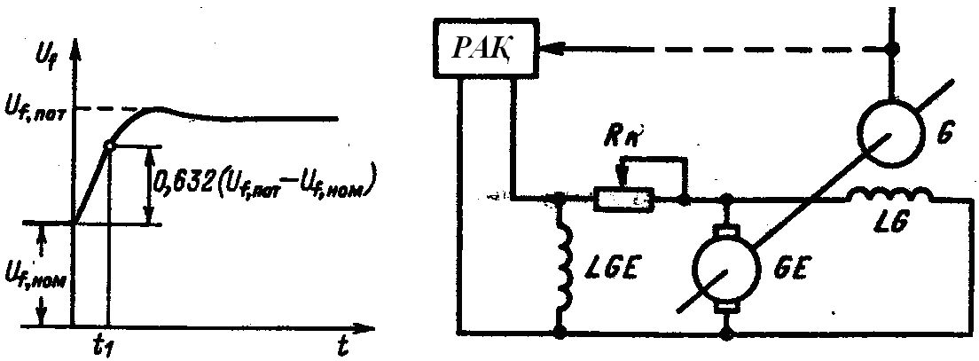
Сурет 2.14. Форсировка кезінде қоздыру кернеуінің өзгеруі | Сурет 2.15. Генераторды электрмашиналы қоздыруының қағидалы сұлбасы

Генераторлардың қоздыру жүйелерін екі топқа бөлуге болады: тәуелсіз қоздыру және өздігінен қозу (тәуелді қоздыру).
Бірінші топқа, барлық генератордың валымен түйіндес электромашиналық тұрақты және ауыспалы токтың қоздырулары жатады. Қоздыру жүйесінің екінші тобына, арнайы бәсеңдетуші трансформаторлар арқылы генератордың шықпаларынан тікелей қорек алатындар жатады. Бұл топқа, өз қажетіндегі электрстанциялардың шиналарынан қорек алатын, ауыспалы ток электроқозғалтқыштарымен айналымға түсетін, жеке электромашиналық қоздырулар орнатылған қоздыру жүйелерін жатқызуға болады.
Генератордың тәуелсіз қозуы кеңінен таралған. Бұл тәсілдің басты құңдылығы, синхрондық генератордың қоздыруы электр торабының режиміне тәуелді еместігінде және сондықтан өте сенімді болып табылады.
100 МВт дейінгі және осы қуатты қоса алғандағы генераторларда, генератор қоздырғышы ретінде, қажетінше синхронды генератордың валымен қосылған тұрақты токты падаланады. (сурет 2.15).
Қоздырудың өзі, өзі-өзін қоздыру сұлбасы бойынша істелінген (қоздырудын қоздырғышы, қоздырудың өзінің LGE якорінен қоректенеді). Қоздыру қоздырғышын реттеу қолымен, LGE шынжырында орналасқан немесе ҚАР автоматты қоздыруды реттеушісімен, шунттік RR реостатымен жүзеге асады.
Тұрақты ток генераторымен қоздыру жүйесінің жетіспеушіліктері негізінен қоздырудың өзінің жетіспеушіліктері болып табылады. Жетіспеушіліктердің бірі болып, қоздырудың өсуінің жоғарғы емес салыстырмалы жылдамдығы табылады, әсіресе төменгі айналым жиілігіндегі (V = 1÷21/с) гидрогенераторлардың қоздырғыштарында.
Қоздыру жүйесінің қарастырылатын басқа жетіспеушілігі, үлкен айналым жиілігі бар турбогенераторлар үшін сипатты. Ондағы тұрақты ток генераторының жұмысының беріктігі токтың дірілі мен шөткелерінің ауыр жағдайының және коллектордың сенімділігін жоғалтқаннан шарттанған (коммутация жағдайынан).
Турбогенераторлар үшін 165 МВт-тан жоғары, 3000 айн/мин жиілігінде айналым жасайтын тұрақты токта берік жұмыс істеуші генераторлар, коммутация жағдайы бойынша қиынға түспек.
Жұмысының беріктігін жоғарылату мақсатында, кейде генератор валын редуктор арқылы қоздырумен қосуды орындайды. Осындай жүйе бірқатар турбогенераторлар үшін СССР кезінде қолданылған, оның ішінде ТГВ-300 және ТВМ-300 генераторлары үшін де. Осы қоздыру жүйесінің жетіспеушілігі болып қосымша механикалық жеткізіп берудің болуы да табылады.
Ірі генераторларды қоздыру үшін жартылай өткізгішті түзеткіштермен қоздыру жүйесі пайдаланылады.
Турбогенератор валы мен жартылай өткізгіш түзеткіштерді падаланудың қоздыру жүйесінде қосымша генератор мүшеленген, оның кернеуі түзетіледі және турбогенератордың роторының орамасына шығарылады. (сурет 2.16).
Қосымша генератор ретінде индуктивті типтегі жоғарғы сапалы генератор пайдаланылады. Ондай генератордың айналатын роторында орамасы болмайды, ол оның қызмет етуіндегі беріктігін жоғарылатады. Жоғарғы жиілік (500 Гц), габариттерді азайтуға және қоздыру жүйесінің тез әрекеттенуін қамтамасыз етеді.
ВГТ индукторлық жоғарғы жиіліктегі генератор-қоздырғыштың жылжымайтын статордағы үшфазалық ауыспалы токтың орамасының орнында орналасқан үш қоздыру орамасы бар. Олардың біріншісі LGЕ1, LG негізгі генераторының роторының орамасына ілесе отырып қосылады және ВГТ негізгі қозуын қамтамасыз етеді. LGЕ1 қосылуының арқасында негізгі генератордың орамасымен ілесе отырып ВГТ қоздыруы ротордағы ток лақтырысының салдарынан электрожүйедегі қысқа тұйықталуларда қоздырудың тез ұлғаюы қамтамасыз етіледі. LGЕ2 және LGЕ3 орамалар жоғарғы жиіліктегі GЕА қосалқы қоздырғышынан түзеткіштер арқылы қорек алады. Қосалқы қоздырғыштар (тұрақты магниттегі 400 Гц-лық жоғарғы жиіліктегі машина), ВГТ-ның қосалқы генераторы ретінде турбогенератордың валымен қосылған.
LGЕ2 и LGЕ3 токты реттеу екі қондырғының көмегімен жүзеге асады – сәйкесінше ҚАР типті электромагнитті реттеуіш ретінде (автоматы қоздырудың реттеуіші) және ҚФҚҚ (УБФ) (түйіспесіз қоздыру форсировкасының құрылғысы).
ҚАР құрылғысы, генератордың орамадағы ток жұмысының өзгеруімен LGЕ2 қалыпты жұмыс режимінде кернеуді қалыпты сақтауды қамтамасыз етеді. УБФ құрылғысы генератордың бастапқы қоздыруын және 5% дейін кернеуі төмендегендегі форсировканы қамтамасыз етеді.
Қоздырудың жоғарғы жиіліктегі жүйесі k_{ф} = 2 қамтамасыз етеді және қоздыру кернеуінің ұлғаюы 2 1/с аз болмайды.
Тәуелсіз тристорлық қоздыру жүйесінің қағидалық сұлбасы (ТТ) 2.17 суретте көрсетілген. Генератормен G бір валда GЕ синхрондық қосалқы генератор орналасқан, оның статорда үшфазалық орамаларының аралық шықпалары бар. 2.17 суретте көрсетілген сұлба бойынша тиристорлардың екі тобы байқалады: жұмыстық VS1 және форсирленген VS2. Ауыспалы токтың шетінде олар түрлі кернеуге қосылған, тұрақты ток жағында – параллельді қосылған.
Қалыпты режимте генератордың VS1 режимін, олар лайықты басқарушы электродқа әлеуетіне берумен ашылатын тиристорларының тобын қамтамасыз етеді.

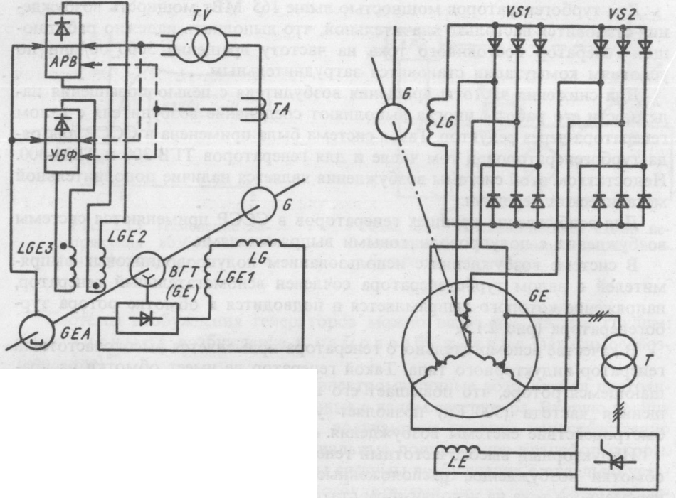
Сурет 2.16. Турбогенраторды жоғары жилікті қоздырудың қағидалы сұлбасы | Сурет 2.17. Генраторды тәуелсіз тиристірлі қоздырудың қағидалы сұлбасы

Бұл жағдайда форсирлеуші топ мүлде жабық. Форсировка режимінде VS2 тиристорлары, қосалқы генератордан толық кернеулі қорек алатындар толықтай ашылады және форсировканың барлық тогын береді. Бұл сәтте өте жоғарғы кернеудегі форсирлеуші топтармен жұмыскер топтар жабылып қалады.
Қарастырылған жүйенің басқа жүйелерге қарағанда тез әрекет етушілігі жеткілікті, және де ол k_{ф} > 2 алуды қамтамасыз етеді. Тәуелсіз тиристорлық қоздыру жүйелері кең таралған. Бұрыңғыда Отандық Өндірістік Өнеркәсіпте терристердің жеткілікілікті қуатты игергенінше ұқсас сұлбалар бойынша иондық тәуелсіз қоздыру сұлбалары (ИТ) орындалды, онда сеткелік басқарудағы сынаптық вентилдер қолданылды.
Жоғарыда қарастырылған қоздырулары бар барлық генераторлардың ротор орамасына шықпалануға арналған арнайы құралымдары бар. Ол щөткелердің көмегімен ток өтетін ротордың валындағы түйіспелік сақиналарды көрсетеді. Мұндай қатынастық жүйе аса сенімді емес. Бұл жетіспеушілік әсіресе ток 3000 А және одан көп болған жағдайда (300 МВт және одан көп қуатты генераторлар) көрінеді.
Әсіресе үлкен қуатты турбогенераторлар үшін келешекті болып көрсетілген жетіспеушіліктері жоқ щөткесіз қоздыру жүйесі табылады. Қоздырудың осы жүйесінде жылжымалы түйіспелік қосылулар болмайды, оның мәнін 2.18 суреттен ұға аласыз.
LG роторының орамасының қорегіне арналған энергияның қайнар көзі болып қосымша синхрондық GЕ генераторы табылады. Бұл генератор кері типті машиналар бойынша орындалған, яғни ауыспалы токтың орамасы айналмалы бөлікте орналасқан, ал қоздыру орамасы қозғалмайды. GЕ генераторының қозуы GЕА қоздырғышынан жүзеге асады.
Ток ауыспалы токтағы қосымша генератордың айналмалы орамасынан валға бекітілген өткізгіштер арқылы айналып тұрған жартылай өткізгішті (әдетте кремнилік) түзеткішке өтеді. Түзетілген ток негізгі генератордың қоздыру орамасына тікелей шығарылады.
LG роторының орамасындағы қоздыру тогын реттеу қосымша генератор LGЕ қозу орамасындағы токтың өзгеруімен жүргізіледі.
Айналмалы жартылай өткізгішті түрлендіргіш VD ішінен дыбысты шығармайтын қаптамамен жабылады.
Щеткасыз қоздыру жүйесі қарқынды жетілдірілген және барлық типтегі генераторлар үшін, әсіресе үлкен қуатты турбогенераторлар (300 - 1200 МВт) үшін келешекті болып табылады.
Өздігінен қоздыру жүйелері тәуелсіз қозу жүйелеріне қарағанда аса сенімді емес, өйткені олардағы қоздыру жұмысы ауыспалы ток торабының режиміне тәуелді. Кернеудің төмендеуімен қатар жүретін тораптағы қысқа тұйықталулар қоздыру жүйесінің жұмысын бұзады, дәл осы жағдайда генератор роторының орамасындағы токты еселеуді қамтамасыз ету қажет.
Синхрондық генераторды қоздырудың қағидалық сұлбасы электромашиналық қоздырғыш агрегатымен бірге 2.19. суретте көрсетілген. Қоздырғыш агрегат өз қажетіндегі электростанция шиналарымен және генератордың GЕ тұрақты тогынан қоректенетін асинхрондық М қоздырғышынан тұрады. Қозуды еселеу кезіндегі қоздыру агрегатының жұмысының беріктігін жоғарылату үшін GЕ қоздырғышын айналдырып тұратын асинхрондық қозғалтқыш қажетті асқын жүктемемен таңдалады. Мұндай қоздырғыш агрегаттар электрстанцияларында қоздырудың резервті қайнар көздері ретінде кең таралған.
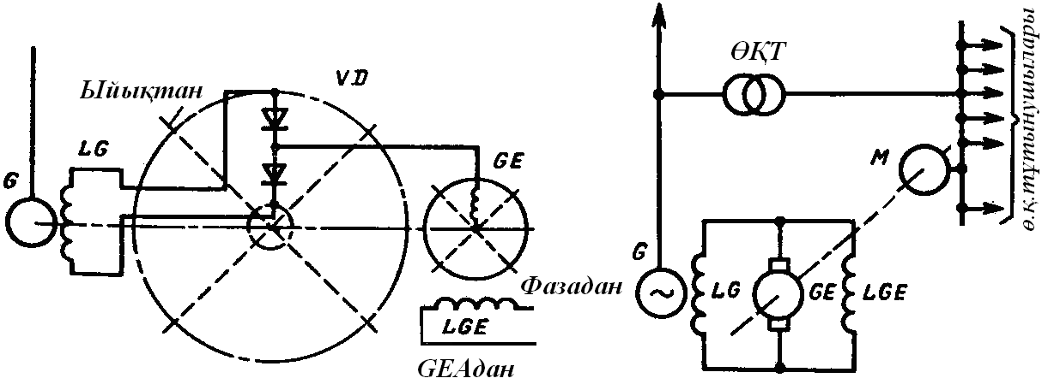
Сурет 2.18. Генераторларды щеткасыз қоздырудың қағидалы сұлбасы | Сурет 2.19. Генераторды тәуелді электрмашиналы қоздыруының қағидалы сұлбасы

Жартылайөткізгіш түрлендіргіштері бар өзінқоздыратын сұлбалардың нұсқаларының бірі 2.20 суретте көрсетілген.
Сұлбаның негізгі элементтері болып мыналар табылады: жартылай өткізгіш түрленгіштердің екі тобы – басқарылмайтын VD вентилдері мен басқарылатын VS, күштік компаундирлеу трансформаторы ТА және түзетуші трансформатор ТЕ.
Басқарылмайтын VD вентильдері ТЕ трансформаторынан қоректенеді, екінші ток генератордың статорының тогына пропорциялды, басқарылатын VS вентильдері ТЕ трансформаторынан қоректенеді, екінші кернеуі генератор кернеуіне пропорциялды.
Ток генератор статорына пропорциялды болатын VD вентильдері, асқын жүктеме кезінде машинаның қозуын және қысқаша тұйықталу кезінде қозу еселігін қамтамасыз етеді. VS вентильдерінің қуаты былайша есептелінеді, олар құр жүргенде генераторларды қоздыру үшін жеткілікті болу үшін және қалыпты режимде қоздыруды реттеу үшін. Номиналды режимде басқарылмайтын вентильдер, генераторды қоздырудың 70-80% тогын қамтамасыз етеді. Осы жағдайда жартылай өткізгіш өзі қоздыратын жүйенің параметрлерін таңдағанда, қасиеті бойынша тәуелсіз тиристорлы (иондық) қоздыру жүйесіне жақын және сондықтан қуатты синхрондық машиналарда қолданылады. Бұрынғы кезде өнеркәсіп сынапты вентильді иондық өзіқозатын жүйелерді кеңінен шығарған.

Сурет 2.20. Схема электрических цепей при гашении поля генератора автоматом с дугогасящей решеткой
Сурет 2.20. Схема электрических цепей при гашении поля генератора автоматом с дугогасящей решеткой
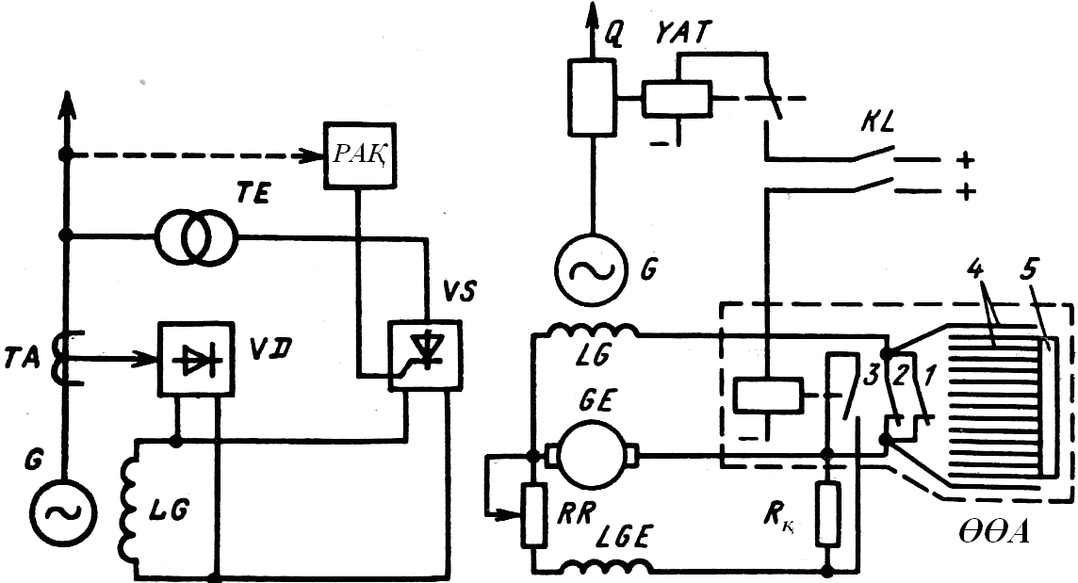
Сурет 2.20. Жартылайөткізгіш өзінқоздырғыштың қағидалы сұл-басы | Сурет 2.21. Доға сөндіргіш торкөзбен генератор, алаңын автоматпен сөндіру кезіндегі электр тізбек сұлбасы

Генераторлар өрісін автоматы түрде өшіру
Өрісті өшіру деп генератор қозуының магнитті ағымының тез нөлге дейін бәсендеу процессі айтылады. Сол кезде сәйкесінше генератордың ЭҚК азаяды.
Магнитті өрісті өшірудің генератордың ішіндегі немесе оның шықпаларының зақымдануының салдарынан болған апатты режимте маңызы зор.
Генератор ішіндегі қысқаша тұйықталулар әдетте электр доғасы арқылы болады – дәл осы жағдай статор мен белсенді болаттың орамаларының зақымдануын шарттайды. Бұл генератор шықпалары қысқаша тұйықталған кезде ток I_{К} іштей зақымданғанда көп мөлшерде болуы мүмкін. Мұндай жағдайда апаттардың көлемін азайту үшін және статор орамасы мен болатын жандырмау үшін генератор өрісін тез өшіру қажет.
Осылайша, генераторларда ішкі қысқаша тұйықталу бола қалған жағдайда, оларды тек ішкі желіден ажыратып қана қоймай, сонымен бірге магнитті өрісті тез өшіру қажет, ол ЭҚК генераторының бәсеіңдеуі мен доғаның өшуіне әкеледі.
Өрісті өшіру үшін генератор роторының орамасын қоздырғыштан ағыту қажет. Бірақ бұл кезде ротордың орамасының үлкен индуктивтілігінің салдарынан оқшауламаның тесілуіне әкелетін оның қыспақтарында үлкен асқын жүктеме болуы мүмкін. Сондықтан өрісті өшіруді ол қоздырғыштан өшірілген сәтте генератор роторының орамасының магниттік өрісіндегі энергияны оның қыспаларындағы асқын жүктеме рауалы мәннен аспайтындай етіп, тез жұтып алдыру керек.
Қазіргі кезде генератордың қуатынан және оның қоздыру жүйелерінің ерекшеліктерінен магнитті өрісті өшірудің үш әдісі қолданылады: ротор орамасының өшіруші (белсенді) кедергіге тұйықталуы; ротор орамасына тез әрекет етуші автоматтағы доғаөшіргіш торлы шынжырды қосу; қоздырудың қарсы қосылуы.
Алдынғы екі әдісте арнайы коммутациондық аппараттардың көмегімен қоздыру шынжырындағы қажетті ауыстырып қосудың жүзеге асуы қарастырылады, оны өрісті өшіру автоматтары (ӨӨА) деп атайды.
Генератордың роторының тұйықталуында магнитті өрісті сөндіру процессіне арнайы кедергі болу ұзаққа созылады, сондықтан қазіргі кезде генератордың магнитті өрісін доғалық өшіргіш торшалары бар ӨӨА көмегімен өшірудің әркетті әдісі кеңінен таралған (сурет 2.21).
Тұйықталу болғанда генератордың КL қорғаныс релесі іске қосылады және өзінің түйіспелерімен YАТ сөндіргішінің сөну электромагнитіне әсер ете отырып генераторды сыртқы желіден ажыратады, сондай-ақ ӨӨА сөнуіне импульс береді.
Автоматтың 2 жұмыстық және 1 доғалық өшіргіш түйіспелері бар, олар генератор қалыпты жұмыс істеген кезде жабық болады. 3 ӨӨА түйіспелері автомат өшірілген кезде қосымша R_{Д} кедергіні қоздырғыштың қоздыру шынжырына, соңғысының қоздыру тогын бәсендете отырып қосады. ӨӨА мыс 4 пластиналарынан тұратын тормен жасақталған, олардың ара қашықтығы 1,5 - 3 мм.
Автоматты сөндіргенде алдымен жұмыс түйіспелері, ал сонынан доғалық өшіргіштер ажыратылады, әйткенмен де оларға әсер етуші доға доғалық торкөзге магнитті үрлеудің көмегімен созылады және бірнеше қысқаша доғалар қатарына бөлінеді.
Қысқа доға желілік емес белсенді кедергі болып табылады, онда кернеудің бәсеңдеуі үнемі сақталады, кең шектерге қарамастан доғадағы токтың өзгеруі 25-30 В тең болады.
U_{қ} = nU_{к} , (2.4)
онда U_{к} – қысқа доғадағы кернеу; n – тордағы доғалық аралықтардың саны.
Осылайша доғаның автомат торкөзіне кіру сәтіндегі кернеуі бірден U_{д} дейін өседі және доға сөнгенше өзгерусіз қалады.
Торкөздегі пластиналардың саны былайша (U_{қ} басымдылық U_{f,пот} – қоздырғыштың төбелік кернеуі) болады. Генератордың қоздыру орамасының магнитті өрісінде энергия қоры болған кезде доға бар болады.
Егер ротордың орамасының белсенді кедергісінде кернеуді түсірмесе, онда ауыспалы процесстің теңдеуі келесідей болады:
(2.5)
Қоздыру орамасының өзін индукциялауының электроқозғалтқыш күші i_{у} токты өлшегенде Ldi_{f} / dt тең болады. Ол ротор орамасындағы әлеуеттің түрлілігін анықтайды. Өзгеру тогының di_{f} / dt жылдамдығы жоғары болған сайын өзін индукциялаудың ЭҚЕ соғұрлым жоғары болады. Ротор орамасының оқшауламасының электрлік жағынан беріктігінің шарты бойынша U_{m} –нен аспауы қажет. Сонымен, сөндіру процессінде U_{д} тұрақты мәні бар, онда (2.5.) теңдеу өрісті өшірудің максималды жылдамдығында ауысу процессінің барлық кезінде мынындай түрге ие болады:
U_{m}+U_{қ}=U_{f}. (2.6)
Сонымен қатар өрісті сөндіру кезеңінде U_{f} мүлде өзгермейтіндігін білген жөн.
Әйтсе де, генератор өрісін ротор орамасындағы доға өшіргіш торкөздің кернеуіндегі разрядпен өшіру процессінде U_{m} шамасын тең, тұрақты мәнге ие болдаы. Ротор орамасындағы i_{f} ток тұрақты жылдамдықпен ауысатын болады, былайша
(2.7)
Кесте 2.4. ӨӨА Техникалық мәліметтері
Параметрлары | ӨӨА-12 | ӨӨА-30 | ӨӨА-60
Номиналды кернеу, В  Номиналды ток, А  Габариттар, мм:  биіктігі  ені  тереңдігі  Масса, кг | 500  1200  730  420  254  50 | 500  3000  940  630  313  150 | 500  6000  1063  820  405  280
Ескерту. Автоматтарды қосу уақыты 0,3 с аспайды, сөндірудің өз уақыты 0,15 с
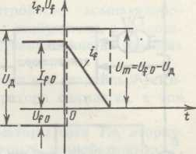
Сурет 2.22. Магнит алаңын сөндіру кезінде ротор орамасындағы ток пен кернеудің өзгеру процессі

Жоғарыда бейнеленген сұлбадағы өрісті өшіру уақыты 0,5 -1 с құрайды. Ротор орамасы мен кернеудің қыспаларындағы токтың өзгеру процессі 2.22. суретте ұсынылған. Бұл жағдайда өрісті өшіру шарты оңтайлыға жақын.
Аз мөлшердегі токты өрісті өшіруде пластина араларындағы доға тұрақты жанбайды, әсіресе ток нөлдік мәнге жетіп қалғанда. Доғаның сөнуінің салдарынан, аралықтардың бірінде ток шынжыры үзіледі де, ол қоздыру шынжырындағы асқын кернеумен ұласады.
Мәні бойынша, токтың нөлге келуі басты болуы үшін торкөз арнайы кедергілер 5 жиынтығымен шунтирленеді (сурет 2.21 қара).
Мұндай сұлбада доға түгелдей бірден сөне қалмайды, ол секциялар бойынша сөнеді, ол асқын кернеудің азаюына себепкер болады.
Қазіргі кезде номиналды токтарға 300-6000 А, осы құралымдағы ӨӨА дайындалуда.
2.4 кестеде ірі синхрондық машиналарға арналған ӨӨА негізгі параметрлері келтірілген (сондай-ақ 4 тарауды қара).
Өрісті қоздырғышты қарсы қосумен өшіру әдетте тиристорлы қоздыруы бар генераторлар үшін қолданылады. Сонымен (сурет 2.23) өрісті өшіру автоматты сөндіріледі және басты вентильдер инверторлық режимге ауыстырылады. Басты генератордың қосалқы қоздырғышының магнитті өрісі, оның қоздыру орамасын қоректендіруші түзеткіштердің инвертирлеуі есебінен басты генератордың өрісі өшкен соң өшеді. Егер соңғы процесс нәтижелі болмаса, онда 5 түйіспе қосатын өріс R_{г} кедергісінің көмегімен өшеді. Басты генератордың өрісін өшіру уақыты өте аз болу мүмкін, бірақ қоздыру орамасындағы аса көп асқын кернеулерді болдырмау үшін, алдыңғы жағдайдағыдай да қабылданады.

Қоздыруды автоматты реттеу (ҚАР)
Техникалық пайдалану Ережелеріне сәйкес барлық генераторлардың өз қуаты мен кернеуіне қарамастан қоздыруды еселеу құрылғысы болуы қажет, ал 3 МВт қуатты және одан жоғары генераторлар сондай-ақ Қоздыруды автоматы реттеуіштермен жабдықталуы тиіс (ҚАР).

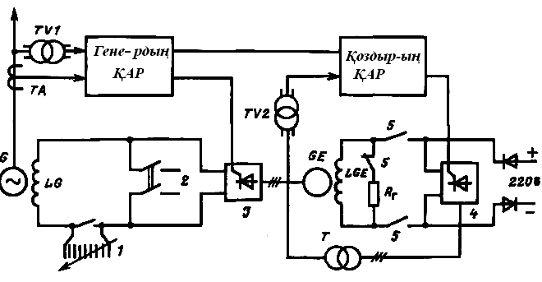
Сурет 2.23. Генераторды тәуелсіз тиристірлі қоздыру кезінде өрісті өшіру: 1-ӨӨА; 2-резервті қоздырғыштың кірмесі; 3-басты тиристірлі қоздырғыш; 4-көмекші генератордың тиристірлі қоздырғышы; 5-алаңды өшіру контакторы (R_{г}-алаңды өшіру кедергісі)

Апатты жағдайда генератордың қозуын тез ұлғайтатын қарапайым автоматы құрылғы болып, қоздырудың релелік еселеуі табылады (реле КV және контактор КМ 2.24 суретте көрсетілген). Еселеудің әрекет ету қағидасы, генератордың қысқыштарындағы кернеудің елеулі түрде төмендеуінен тұрады (әдетте номиналдыдан 85% төмен) минималды кернеудегі реле КV өз түйіспелерін тұйықтандырады және КМ еселеу контакторын іске қосады, ол іске қосыла отырып RR қоздырғышының шынжырындағы шунттік реостатқа кедергі келтіруді қысқартады. Нәтижесінде қоздырғыштың қоздыру тогы масималды мәнге дейін тез өседі және генератордың қозуы шегіне жетеді.

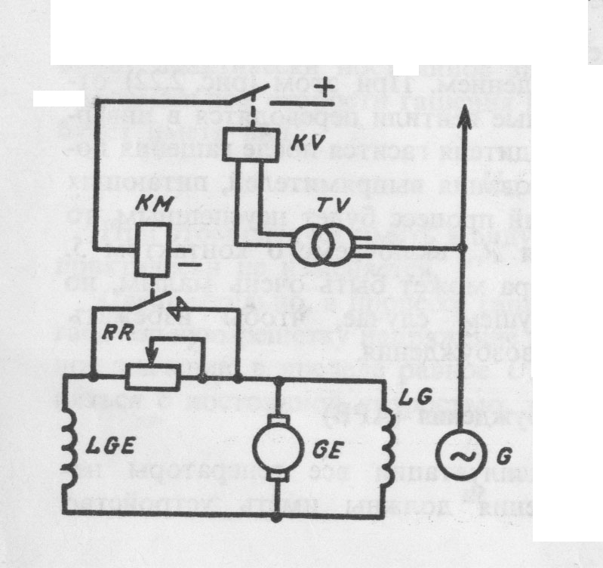
Сурет 2.24. Генератордың қозуын релелік форсировкалау сұлбасы

Кең таралған ҚАР болып кернеу түзеткішімен үйлесімді компаундирлеу құрылғысы табылады (сурет 2.25).
«Компаундирлеу» термині машинаның қоздыру тогын статор тогына тәуелділікте автоматы түрде реттеуді білдіреді. Қалыпты жағдайда статор тогының ұлғаюынан (белсенді – индуктивті жүктемеде) генератордың кернеуі азаяды, бірақ компаундирлеу құрылғысы автоматы түрде қоздырғыштың қоздыру тогын ұлғайтады, ендеше соның арқасында генератор роторының тогы да, генератордың статорындағы қыспаларындағы кернеу де қалпына келтіріледі.
Компаундирлеу құрылғысы, генератордың апатты режимінде генератор кернеуі төмендегенде, ал статор орамасындағы ток елеулі түрде өскенде жемісті жұмыс істейді.
Компаундирлеу сұлбасына ток трансформаторлары ТА жатады, олардың екінші орамалары аралық трасформаторға Т , сондай-ақ түзеткішке VD1 қосылған, ол компаундирлеу тогын қоздырғыштың қоздыру орамасына LGЕ токты бермес бұрын түзетіп тұрады. Компаундирлеу тогы I_{к} ,түзету есебінсіз I_{г} пропорционалды.
Компаундирлеу таза күйінде генератордың кернеуін дәлді түрде қолдауды қамтамасыз ете алмайды. Сондықтан генератордың статорының тогы бойынша қоздыруды реттеумен қатар жүре алмайды. Кернеу бойынша реттеуші импульсті еңгізу үшін Т трансформаторы(қосалқы магниттенген әмбебап трансформатор) 2 және 4 орамалармен жасақталынады (сур. 2.25, а).
2 орамадағы ток U_{г} пропорционалды. Ток фазасы I_{н}, ол ток I_{н} фаза бойынша генератордың реактивті жайылған фазасымен сәйкес келеді. Сондықтан МҚК таза белсенді жүктемеде 1 және 2 орамалар өзара 90° жылжытылған, ал генератордың таза реактивтік жүктемесінде олар фаза бойынша сәйкес келеді.
Осының салдарынан компаундирлеу тогы өзгермейтін көлемде I_{г} және U_{г} көбірек болады, соs φ аз немесе генератордың реактивті жүктемесі жоғары болған сайын - бұл былайша айтқанда фазалық компаундирлеу, ол кернеуді дәлме-дәл қолдауды қамтамасыз етеді, компаундирлеу тогы тек генератордың абсолютті мәніне ғана тәуелді емес, сонымен қатар соs φ да тәуелді.
Т қосалқы магниттеудің 4 орамасы арқылы компаундирлеу тогының кернеуді түзетудің көмегімен U_{г} тапсырма мәніндегі соңғы түзетілуі жүргізіледі.
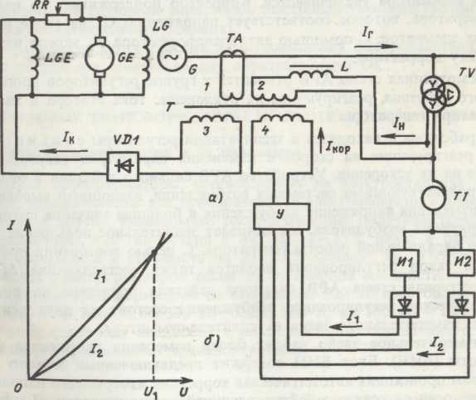
Сурет 2.25. Генератордың пропорционалды әрекетті ҚАР сұлбасы
Жалпы алғанда кернеуді түзетудің құрамына өлшемді элементтер И1 және И2 кіреді, олар ТV кернеуіндегі трансформатор шынжырына орнатылған автотрансформатор Т1 арқылы кіреді.
Түзетушінің өлшеуші органның әрекет қағидасы 2.25, б суретте түсіндірілген. I₁ Түзетуші ток өлшеуші элементтің И1 шығар жерінде кіріс кернеуіне тікелей пропорционалды. Сондықтан бұл элемент желілік деп аталады.
И2 элементінің шыға берісіндегі I₂ түзетілген ток желілік емес деп аталады, оның кірісті кернеуден желілік емес тәуелділігі бар (сурет 2.25, б).
I₁ и I₂ екі ток күшейткішке келіп түседі, онда олардың түрлілігіне әсер етеді және оны күшейтеді. Түзету шығысты тогы бұл жағдайда Т қосалқы магниттеудің 4 орамасына келіп түседі.
2.25,б – суретте өлшеуш элементтер U₁ аз емес болғанда, кіре берістегі кернеу төмендегенде токтардың түрлілігінің (I₁ - I₂) әрекетінен түзету шығысының тогы ұлғаятындығы көрсетілген.
ҚАР қарастырылған сұлбасы генератор статорының кернеуі мен статор тогының ауытқуына әрекет етуші пропорциялы әрекеттегі реттеуші топтарға жатады.
Реттеу параметрлерінің жылдамдығының өзгеруіне, сондай-ақ олардың жылдамдауына әрекет ететін күшті әрекеттерді реттеуіштер әзірленген және пайдалануда. ҚАР күшті әрекет ететін құрылғысы қоздыру кернеуінің жоғарғы жылдамдығының өзгеруі мен қоздырғыштың төбе кернеуіндегі үлкен мәні бар, қоздырудың тез әрекет ететін жүйелерімен үйлесімділікте жұмыс істеу генератордың параллелді жұмысының тұрақтылығының жоғарлауын қамтамасыз етеді. Тиімділікті жоғарылату мақсатында реттеу заңына, сондай-ақ ∆f и f' құрамдары енгізіледі.
Күшті әрекеттегі ҚАР құрылымдық сұлбасы 2.26 суретте келтірілген. Қоздыруды автоматы реттеу екі негізгі тізбнетен тұрады: өлшеуші тізбек және күшейткіш-суммалаушы.
Өлшеуш тізбекке, кернеуді өлшеудің блоктары (КӨБ) және жиілікті өлшеудің блоктары (ЖӨБ) кіреді. КӨБ блогында БКТ элементі бар, онда генератор тогының реактивті құрамына тәуелді өлшенуші кернеуді автоматы түрде түзету жүргізіледі. БКТ-дан кейін сигнал ∆U өлшеуші элементтеріне (кернеудің ауытқуы) және U' (өндіруші кернеу) келіп түседі, олардың шығысы көрсетілген шамаға пропорционалды. ЖӨБ блогының өлшеуші элементтері бар, олардың шығысы ∆f және f' пропорционал.
Күшейткіш-соммалаушының өзі екікаскадты магнитті күшейткішті көрсетеді, оның шығыс сигналы қоздырудың тез әрекет етуші жүйелерінің тиристорының еселеуші және жұмыс топтарын басқаруға бағытталған (атқарушы элемент).

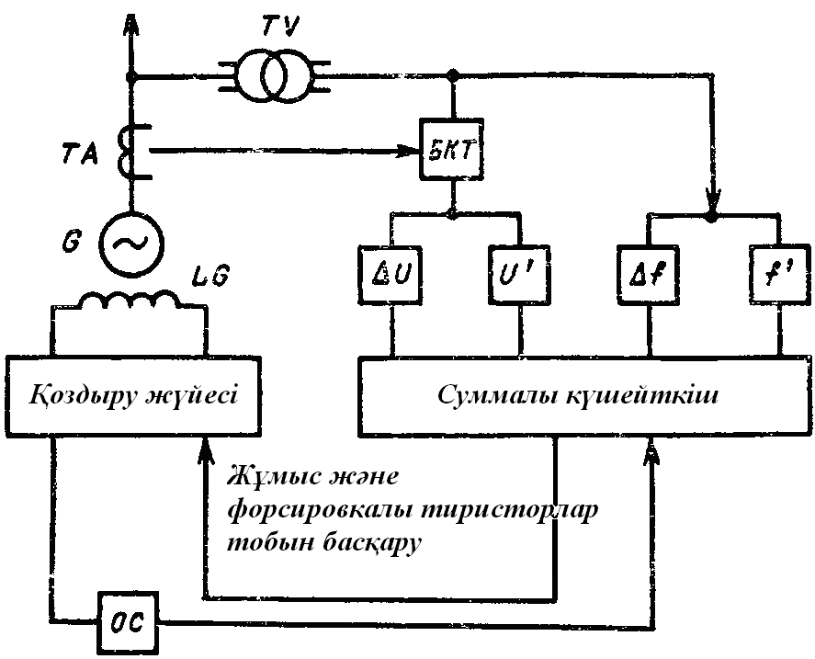
Сурет 2.26. Күшті әрекеттегі ҚАР құрылымдық сұлбасы
ҚАР сипаттамаларын жақсарту үшін (тез әрекет етуді жоғарылату және басқа) реттеуші сұлбасына әдетте кері байланыстар кіреді КБ.

